الممـــلكة الــعــربيـــة الســـعوديـــــة  وزارة التــــعليــــــم  ادارة التـــعليــــم بمنطقــــة  الابتدائية |  | اليــــــوم : الأحـــــــــد  التــــاريخ: / 11 / ١٤٤٤ هـ  الصــــــف: الخـــامـــــس  الزمـــــــن: ســـاعتـــــان
أسئلة اختبار نهاية الفصل الدراسي الثالث ( الدور الأول ) للعام الدراسي 1444 هـ
اسم الطالبة :.................................................................................................رقم الجلوس : ......................
السؤال | الدرجة | المصححة وتوقيعها | المراجعة وتوقيعها | المدققة وتوقيعها
1
2
3
4
المجموع رقما |  | المجموع كتابة

الســــؤال الأول :
اختــــاري الإجـــابــــة الصحـــيحة ممـــا يــلـــي :
 |  |  |  |  |  |  |  | 10فقــط
1 | مجمـــوع خـــمسيـــن و خـــمـــس =
أ | ستـــة أخمـاس | ب | خمســة أخمـاس | جـ | أربــعة أخماس | د | ثلاثــة أخماس
2 | الوحــــــدة المناسبــــــة لقيـــــاس طــــول كتــــاب الرياضيــــــات هي
أ | الملمتــر | ب | السنتيمــتر | جـ | المتــــر | د | الكيــلومتــر
3 | عنكبـــــوت طــــــولـــــه 6 ملمتـــرات ، طـــــوله بالسنتيــــمترات =
أ | 0,6 | ب | 60 | جـ | 600 | د | 6000
4 | التقــــديــــر الأنـــســـب لكتـــــلة كــــــرة القـــــــدم =
أ | 140 ملجم | ب | 440 جم | جـ | 4 كجم | د | 40 كجم
5 | 1,7 ل 1000مل
أ | > | ب | < | جـ | = | د | +
6 | الحـــــرف الذي يحتــــوي على مستقيــــمـــات متقــــاطعـــــة .
أ | A | ب | F | جـ | E | د | L
7 | شكـــــل ثــــلاثـــــي الأبعـــاد له ستـــــة أوجــــه مستطيـــــلة الشكـــــــل .
أ | الهرم | ب | الأسطوانة | جـ | المنشور الثلاثي | د | المنشور الرباعي
8 | مربع طول ضلعه 3 سم ، محيط المربع =
أ | 12 | ب | 14 | جـ | 16 | د | 20
9 | المساحة المناسبة لمستطيل طوله 6 م ، وعرضه 5 سم =
أ | 11 ســـم$٢$ | ب | 18 ســم $٢$ | جـ | 24 ســــم $٢$ | د | 30 ســم $٢$
10 | 8 أسبــــــوع =............. يوم
أ | 35 يــوم | ب | 45 يـــوم | جـ | 56 يـــوم | د | 69 يــــوم
الســــــؤال الــــثــــانـــــي :

 |  | 12فقــــط
أ / أكمـــــلي الــفـــراغـــــات بمـــا ينــاسبــــها :

 |  | 10
1 | $\frac{٦}{٩}$ - $\frac{س}{٩}$ = $\frac{١}{٩}$ ، قيمة س التي تجعل الجملة صحيحة هي..................
2 | تطير طائرة على ارتفاع 2000 متر ، عن سطح البحر ، ارتفاع الطائرة بالكيلومتر = ............................
3 | تحدث ناصر بالهاتف عند الساعة 30 : 6 وانتهى بعد 15 دقيقة ، الزمن الذي استغرقه ناصر بالمكالمة = .....................
 | $\frac{٢}{٣}$ + $\frac{١}{٦}$ = ....................
5 | الشكل الثلاثي الأبعاد المجاور هو .........................
6 | شكل رباعي له 4 أضلاع متطابقة وجميع زواياه قائمة هو ...................
7 | عدد الزوايا الحادة في الشكل = ..........................
8 | 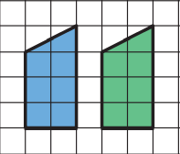  نوع التحويل الهندسي المجاور هو ......................
9 | في متوازي الأضلاع كل ضلعان متقابلان متطابقان و .....................
10 | 3 ساعات = ...................... دقيقة

ب / باستــعمال المستــوى الإحـــداثــي أجــيــبي عن الأسئـــلة التــاليـــــة :
2
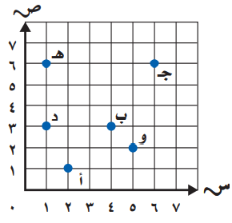
1 - سمي الزوج المرتب للنقاط التالية
و = ( ............ ، ......... ) ،،، هــ = ( ........ ، ........ )
ـــــــــــــــــــــــــــــــــــــــــــــــــــــــــــــــــــــــــــــــــــــــــــــــــــــــــــ
2 سمي النقطة التي يمثلها الزوج المرتب
( 6 ، 6 ) = .......... ،، ( 4 ، 3 ) = .........
ــــــــــــــــــــــــــــــــــــــــــــــــــــــــــــــــــــــــــــــــــــــــــــــــــــــــــــ
3 إذا تم نقل النقطة د وحدتين إلى أعلى ثم 3 وحدات إلى اليمين فما
هو الزوج المرتب الجديد للنقطة د ؟
.....................................................................................................

السؤال الثالث : أجيبي عن الأســـــئلة التاليــــــــة

 |  |  |  | 10 فــقــط
1 – صنفي المستقيمات التالية إلى متوازية أو متقاطعة أو متعامدة ؟

 |  |  |  | 3
مستقيمان .................... | 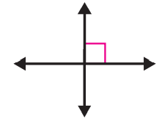  مستقيمان........... | 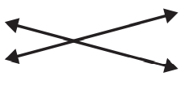  مستقيمان ...............
2 – سمي الأشكال التالية و عبري عنها بالرموز ؟

 |  |  | 3
................................. | ..................................... | 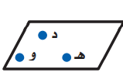  ....................................
3- أجـــيبـــبي عن الســـؤال باستعمـــال القلـــم الرصــاص والمســــطرة

 |  |  | 4
ارسمي صورة المثلث بالانعكـــاس حول المحــــور ، ثـــم اكتبي الأزواج المرتبة للرؤوس الجديدة ؟
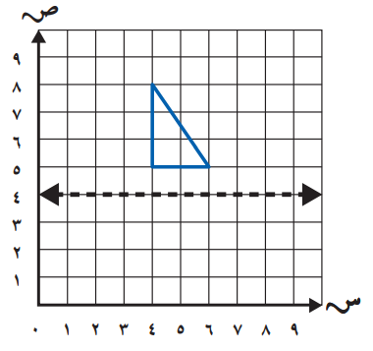
الرؤوس الجديدة هـــي

( ....... ، ....... )

( ........ ، ........)

( ........ ، ........)

السؤال الرابــــع:
 |  |  |  | 8 فقــط
أ - أجيبي عن الأسئلة التالية
 |  |  |  | 3
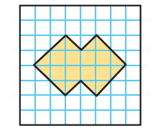  1 – قدري مساحة الشكل ؟  المساحة = | 2 – أوجدي حجم المنشور ؟  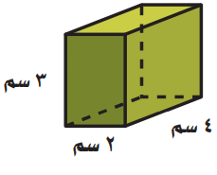  الحجم = | 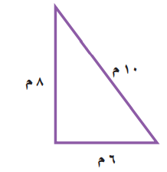  3 – أوجدي محيط المثلث ؟  المحيط =
2 - حلي المسألة التاليـــــة باستعمال الخطوات الأربعة :
 |  |  |  | 2
مصنع فيه خط إنتــــاج طولـــــه 150 متر ، تتوزع عليه محطة كــــل 15 متــــر ، إذا كــــانت المـــحطة الأولى في أول الخــــط ، فمـــا عــــدد المــــحطـــات على طـــــول الخـــــط ؟
........................................................................................................................

........................................................................................................................

3 - صـــفي الشكــــل الثـــلاثي الأبعــــاد من حيث التطــــابق والتــــوازي ثـــــم
بيـــني نوعـــــه ؟
 |  |  | 2
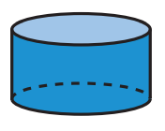
................................................................................................

................................................................................................

4 – أوجدي ناتج الطـــرح في أبســـط صورة ؟

 |  |  | 1
إذا كان طول خطوة وليد $\frac{٣}{٥}$ ، وطول خطوة أحمد $\frac{٢}{١٥}$ ، فكم يزيد طول خطوة وليد عن طول خطوة احمد ؟
......................................................................................................................

انتـــــهت الأسئــــــلة ،،،، بالتوفيــــق لطالبـــاتي
معـــلـــمــة المــــــادة:

